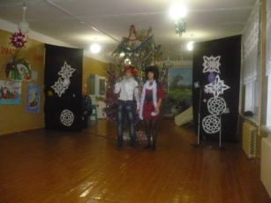
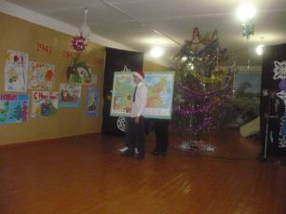

Песня в исполнении Аушевой Елены и Мандрикова Евгения Прогноз погоды на вечер
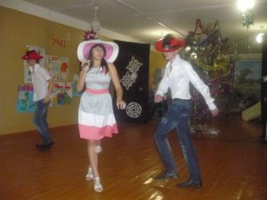
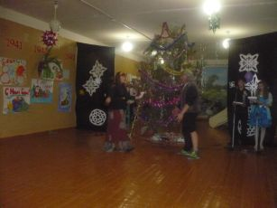

Танец в исполнении обучающихся 10 класса Проказы нечисти
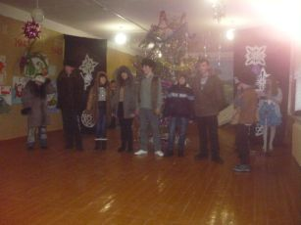
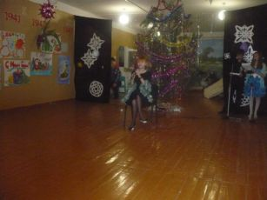

Чукчи встречают Новый год Песня в исполнении Шинкаревой Анастасии
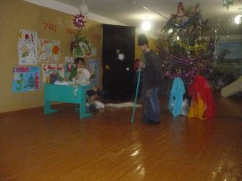
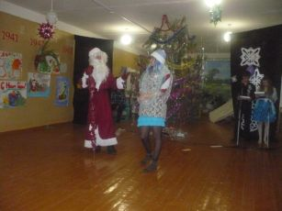

Украинцы встречают Новый год Дедушка Мороз и Кикимора в роли Снегурочки

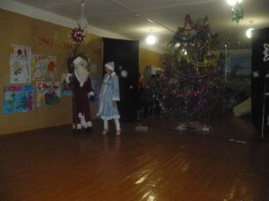
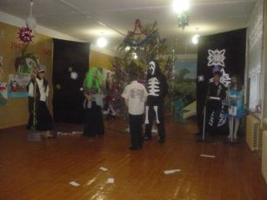

Долгожданные гости праздника Дедушка Мороз и Снегурочка В соседнем лесу у Нечисти(7 класс)

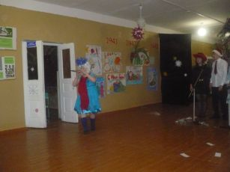
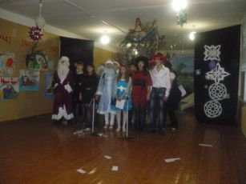

В гостях Верка Сердючка Поздравление от участников вечера

